C++作业二
姓名：李畅 学号：2012329620003
班级：12级计算机科学与技术1班

- 编写程序验证类的对象的存储结构。包括一个对象中数据成员与成员函数的空间分配的大小和先后顺序，以及同一个类的不同对象之间数据成员与成员函数的空间分配情况。并根据自己的程序画出各个对象的内存空间分配图
Test1.h
# include <iostream>
# include <string>
# include <cstdlib>
using namespace std;
class clock
{
public:
double hour,minute,second;
public:
clock(double h,double m,double s);
double getHour();
};

Test1.cpp
# include "test1.h"
clock::clock(double h,double m,double s)
{
hour=h;
minute=m;
second=s;
}
double clock::getHour()
{
return hour;
}
Test2.cpp
# include"test1.h"
void main(){
clock clo1(12,1,1);
clock clo2(12,10,10);
cout<<sizeof(clo1.hour)<<endl;
cout<<sizeof(clo1.minute)<<endl;
cout<<sizeof(clo1.second)<<endl;
cout<<sizeof(clo1)<<endl;

cout<<&clo1.hour<<endl;
cout<<&clo1.minute<<endl;
cout<<&clo1.second<<endl;
printf("%lx\n",&clock::getHour);
cout<<&clo2.hour<<endl;
cout<<&clo2.minute<<endl;
cout<<&clo2.second<<endl;
cout<<&clo2<<endl;
system("pause");
}
结果：
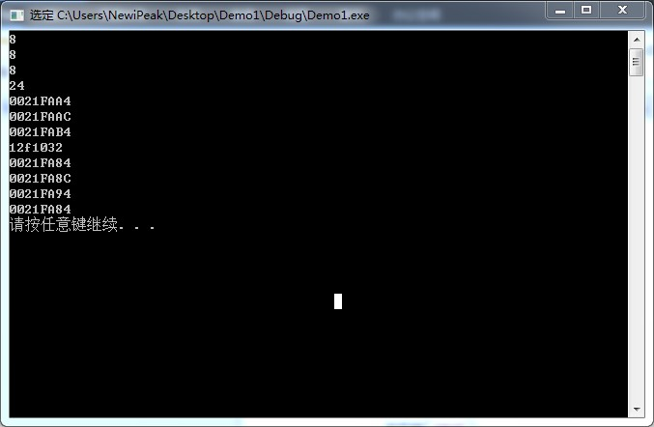

由结果可以看出
(1)对象的数据成员是由书写的顺序开始创建的；
(2)8+8+8=24,
数据成员分配空间的大小相加与对象分配的空间大小是相同的，说明在创建对象时，只分配了数据成员的空间，函数空间是不被分配的，可以得出函数是可以在不同对象之间共享的；
内存空间分配图为

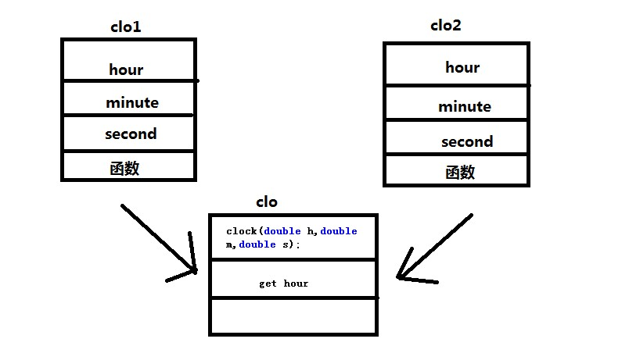

二、完善上一次的计算器程序，用类定义改计算器，使其具有封装性，在程序组织上实现类的接口与类的分离，能够正确的实现计算器实例的初始化，处理运算符“%”和“/”带来的异常错误。在主程序控制中，由用户的输入来控制是否再次创建实现不同运算的计算器，在所有运算器创建结束后统计共执行的运算的次数

Calculator.h
# include<iostream>
# include<cstdlib>
using namespace std;
class calculator{
public:
double a,b;
char c;

public:
calculator(double a,double b,char c);
void addition(calculator cal);
void subtraction (calculator cal);
void multiplication(calculator cal);
void division(calculator cal);
void remainder(calculator cal);
};

Calculator1.cpp
# include"calculator.h"
calculator::calculator(double a,double b,char c)
{
(*this).a=a;
(*this).b=b;
(*this).c=c;
}

void calculator:: addition(calculator num)
{
double result=0;
result=num.a+num.b;
cout<<"结果为"<<result<<endl;
}
void calculator:: subtraction (calculator num)
{
double result=0;
result=num.a-num.b;
cout<<"结果为"<<result<<endl;
}
void calculator:: multiplication(calculator num)
{
double result=0;
result=num.a*num.b;
cout<<"结果为"<<result<<endl;
}
void calculator:: division(calculator num)
{
if(num.b==0)
{
cout<<"除数不能为零"<<endl;
}
else
{
double result=0;
result=num.a/num.b;
cout<<"结果为"<<result<<endl;
}
}
void calculator:: remainder(calculator num)
{
if(num.b==0)
{
cout<<"除数不能为零."<<endl;
}
else
{
int result=0;
result=(int)num.a%(int)num.b;
cout<<"结果为"<<result<<endl;
}
}

Calculator2.cpp
# include"calculator.h"
void main()
{
calculator cal(0,0,'+');
while(1){
cout<<"请?输?入?你?要癮进?行D的?操ù作痢?：阰+，?-，?*，?/，?%"<<endl;
cin>>cal.c;
cout<<"请?输?入?两?个?数簓：阰"<<endl;
cin>>cal.a>>cal.b;
switch(cal.c){
case '+':cal.addition(cal);
break;
case '-':cal.subtraction (cal);
break;
case '*':cal.multiplication(cal);
break;
case '/':cal.division(cal);
break;
case '%':cal.remainder(cal);
default:
break;
}
}
system("pause");
}

结果：
